ПЛАН-КОНСПЕКТ УРОКА
Библейские сказания
Цель урока: Формирование у учащихся умения работать с текстом учебника, источниками, картой по истории жизни евреев и духовных ценностей человечества.
Задачи : -обучающие (познавательные): познакомить с историей древних евреев; дать представление о Библии и Ветхом Завете, о понятии «единобожие»; научить осознавать библейские мифы и сказания (о первых людях, о Всемирном потопе, Иосифе и его братьях, исходе из Египта ), значение моральных правил библейских заповедей, как части исторических знаний и общечеловеческих ценностей;
-развивающие (регулятивные): анализируя смысл религии древних евреев (основные идеи о божестве, человеке, его судьбе), проводить аналогию и устанавливать, какому народу Бог дал такие же законы, как и древним евреям; научить объяснять, как появление этой религии повлияло на историю людей;
-воспитательные (личностные): формировать понимание значения морали в жизни общества; умения оценивать исторические явления на основе нравственных ценностей заложенных в Ветхом Завете, понимать их актуальность в наше время.
Ожидаемые результаты: -обучающие (познавательные): Обучающиеся смогут назвать место расселения древних евреев, сравнивать природные условия с другими странами , выделять общие и отличительные черты. Осознавать, что библейские мифы и сказания являются частью исторических знаний, в них заложены общечеловеческие ценности, сравнивать с законами других государств. (Законы Хаммурапи)
Тип урока : урок изучения нового материала
Формы работы учащихся: работа с картой, учебником, иллюстрациями, источниками.
Необходимое техническое оборудование: телевизор используется как проектор, карта « Древний Восток»
Структура и ход урока
План
1. Библия. Составные части Библии
2. Древние евреи
3. Иосиф и его братья
4.Выход евреев из Египта
5.Заповеди
Структура и ход урока
1. Мотивация
2. Изучение нового материала
3. Практическая работа
4. Подведение итогов
5. Рефлексия

Технологическая карта урока

Этапы урока | Действия учителя | Действия учащихся | Личностные результаты | Метапредметные результаты | Предметные результаты
I Мотивация | Рассказ учителя о стране расположенной между Египтом, Двуречьем и побережьем Средиземного моря  Обратимся к карте на с.80  Называем реки, моря, занятия людей.  Во главе еврейских племен стояли старейшины, они хранили предания о своем народе, которые вошли в Библию.  Проблемный вопрос:  Какое значение имеет Библия в приобретении знаний по истории, и какова её роль сегодня в жизни человека, чему она нас учит? | Слушают. Рассматривают карту, проговаривают занятия народов  Работают с текстом учебника с. 74,  Учащиеся высказывают мнения: Старинные книги рассказывают о прошлом, учат мудрости, как не допустить ошибок?  Вопрос о Библии вызывает затруднения. | самоопределение | Анализ, синтез,  Классификация ,умение работать с картой  Анализ, работа с понятиями | Извлечение информации
II Актуализация и фиксирование индивидуальных затруднений в проблемном действии | - Ребята, почему люди обращаются к старинным книгам? О чем мы можем из них узнать.  - Кто из вас видел или читал Библию?  3. Что же такое Библия? | .  Обращаются к с.74- 75 |  | Умение  сравнивать,  выделять существенные признаки. | Умение извлекать информацию при работе с учебником,  представлять информацию в развёрнутом виде
III Выявление места и причины затруднений | Представляем фото Библии.  Книгу Библия  Из каких частей она состоит? | По ходу ведут записи в тетрадь  Новых слов - Библия. Бог Яхве, Миф. Заповеди.  Пытаются объяснить , почему, по их мнению, пришли к единобожию.  Отвечают: Бог Яхве сотворил мир и дал людям правила, по которым нужно жить, чтобы не было вражды.  Вопрос о едином Боге вызывает затруднение | Привлечение информации из своих знаний.  Высказывание предположений | Умение выделять существенные признаки и их группировка по отличиям | Извлечение информации из иллюстрации  Сравнение,  Обсуждение, организация учебного сотрудничества с учителем и сверстниками
IV Работа над проектом | Работаем с презентацией.  Посмотрите на слайд и скажите, что вы видите на слайде?  А теперь обратимся к тексту учебника с. 75 | Зачитывают абзац учебника и отвечают на поставленный вопрос. |  | Анализ,  сравнение и установление причинно- следственной связи при работе с иллюстрацией и текстом. | Извлечение информации  Переработка информации.
V Реализация построенного проекта | Посмотрите на иллюстрацию на слайде.  Вы видите репродукцию картины «Продажа Иосифа»  Рассказ о продаже братьями Иосифа.  Вопрос. Как вы относитесь к поступку братьев Иосифа?  Вопрос. Какова дальнейшая судьба Иосифа?  Читаем текст учебника с.77-76  Вопрос. Почему Иосиф простил братьев?  Как вы думаете, осознали ли братья свою вину?  Какими действиями братьев это можно доказать?  Обратимся к слайдам презентации.  Рассказ о Моисее.  Вопрос. Почему Моисею удалось перевести израильтян по дну моря.  Вспомните. Возможно, вы читали в справочной литературе  о предположениях ученых как это могло произойти.  Посмотрите на слайд. Гора Синай. Бог вручает Моисею скрижали.  Гора Синай дымилась в огне.  Почему , по вашему мнению, с точки зрения науки, гора дымилась?  Запишите новые понятия, термины. | Рассматривают иллюстрацию, слушают рассказ учителя и делают вывод.  Поступок братьев – предательство по отношению к брату. Самое греховное в человеке - зависть. Она способна погубить человека, ставит его на путь предательства.  Вспоминают ранее прочитанное или выдвигают свои версии.  Сравнивают с разливами рек в Междуречье, когда вода могла подниматься, а возможно и расступаться. Ветер дул с моря и одновременно с гор при таянии снегов по течению устремлялся поток. Потоки встречались. Высказывают другие версии.  Гора Синай дымилась в огне, скорее всего от извержения вулкана на ней. Но древние евреи не могли это объяснить с точки зрения науки. Поэтому думали, что все идет от Бога. | Осознание пагубности предательства, понимание чувства ответственности, совести перед близкими.  Собственная оценка поступков  С позиций общечеловеческих ценностей  Применение знаний полученных из опережающего задания.  Связь истории с жизнью. | Анализ, установление причинно-следственной связи используя различные источники.  Расширение оценочной деятельности на основе своих знаний и собственных поступков.  Логические действия, установление причинно-следственной связи построение логической цепочки  Работа с понятиями и определениями, систематизация и организация деятельности  Умение  Извлекать информацию при работе с источником | Извлечение информации  Применение полученной информации  Сравнивают и определяют необходимый уровень информации  Умение  выделять  подобное с раннее  представленной информацией по теме урока  Обсуждение, организация учебного сотрудничества с учителем и сверстниками
VI Первичное закрепление и проговаривание | Организация работы в парах или в группах.  1.Что такое Библия, из каких частей она состоит?  2.Почему первая часть Библии называется Ветхий Завет?  3.Какие библейские сказания вам запомнились? Перескажите одно из них.  4.В чем главное отличие религии евреев от религии других народов? | Задают друг другу вопросы  Ответы на вопросы:  Библия – книги. Состоит из 2х частей Ветхого и Нового Завета. Ветхий Завет содержит мифы и предания . Это священная книга для всех кто и исповедует христианство.  Религия евреев отличается от других верований тем, что они верили в одного Бога Яхве, в то время как у египтян и жителей Двуречья было многобожие. |  | Умение работать в группе  По ходу сверять свои действия с целью, находить и исправлять ошибки | Представление информации  Общение и взаимодействие,  работа по плану Обсуждение, организация учебного сотрудничества со сверстниками
VII Самостоятельная работа | Обратимся к с. 51 учебника.  Что общего между клятвой египтян на суде Осириса и заповедями данными Моисею?  С. 75 Самостоятельная работа с мифами. Миф о первых людях  С. 76.Миф о всемирном потопе | Работают с текстом учебника.  Задают друг другу вопросы.  Оценивают и комментируют. | Умение отделять оцениваемые поступки от самого человека | Расширение опыта оценочной деятельности на основе своих знаний. | Применение полученной информации  Обсуждение, организация учебного сотрудничества с учителем и сверстниками
VIII Включение в систему знаний | Вспомните, в какой части света жили древние евреи?  Чем они занимались?  Как это повлияло на их быт?  Чем отличалась религия евреев от египтян и жителей Двуречья ?  Какие испытания выпали на долю древних евреев? | Объясняют. Жили древние евреи между Египтом, Двуречьем и побережьем Средиземного моря. Это территория Азии, Ближний Восток. |  | Установление причинно-следственной связи построение логической цепочки | Применение полученной информации  Умение применять исторические знания на основе практических действий и опыта из прошлого
IХ Рефлексия учебной деятельности на уроке | Запишем небольшой словарный диктант  Что узнали на сегодняшнем занятии?  Что ты понял или не понял на уроке?  Выставление оценок с комментарием  Домашнее задание - прочитать §16  Индивидуальные опережающие задания. Предание о Самсоне и Далиле, Давиде и Голиафе, Мудрый царь Соломон. | Записывают новые слова Библия. Ветхий Завет. Бог Яхве. Заповеди. Израильтяне. Гора Синай. Скрижали Делятся впечатлениями  Помогают своим одноклассникам в неясных моментах  Подают дневники для оценки учителю  Записывают в дневники задания . | Умение объяснять смысл своих оценок, осознавать и называть свои результаты, создание ситуации успеха при взаимопомощи другому | Оценивание результата своих действий, определения степени успешности выполненной работы, осознания причин своего успеха или неуспеха для нахождения выхода из ситуации в диалоге с учителем или самостоятельно | Применение полученной информации  Обсуждение, организация учебного сотрудничества с учителем и сверстниками  Представление информации в сжатом виде.  Самостоятельно искать средства достижения цели

Приложение №1 Задание 1

- Напишите, между какими странами жили древние евреи.
- В какой части света расположен Древний Египет?
- Какое море обозначено цифрой 5 и 6?

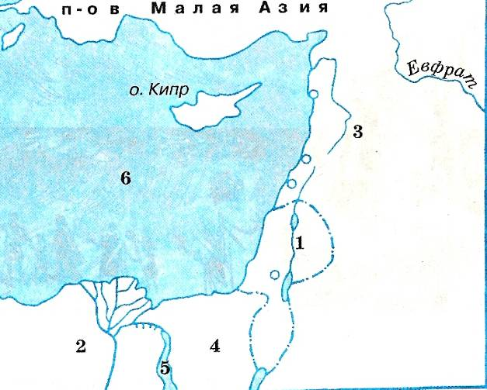

Задание 2

Составьте рассказ о скрижалях

1.Сколько записано в них заповедей
2. Перечислите заповеди
3. О чем заключили договор евреи с Богом Яхве?
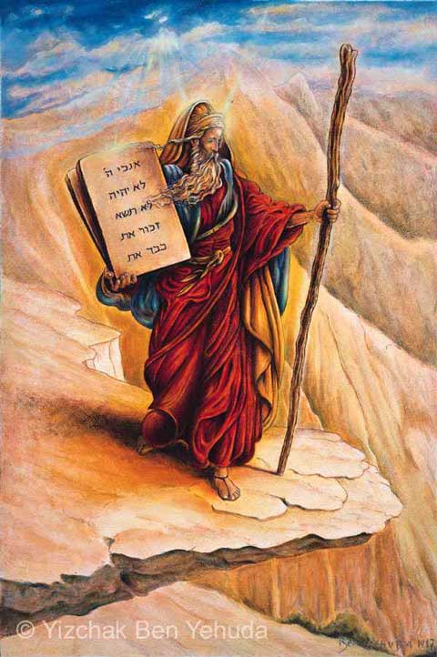

Задание 3

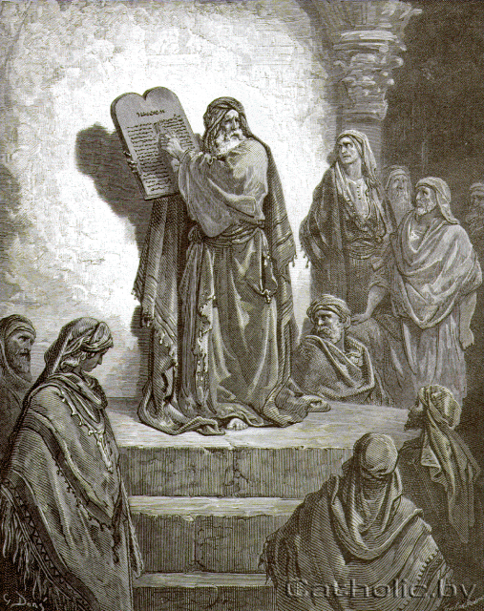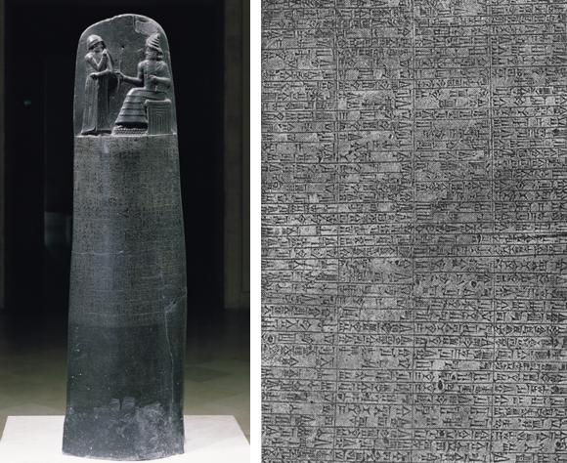
- Какие законы бог дал евреям? Почему они актуальны до сих пор?
- Чем отличаются законы Хаммурапи от заповедей данных Моисею?

